„EU peníze školám“

Projekt DIGIT – digitalizace výuky na ISŠTE Sokolov

reg.č. CZ.1.07/1.5.00/34.0496

III/2 Inovace a zkvalitnění výuky prostřednictvím ICT | VY_32_INOVACE_1_5_04
Název vzdělávacího materiálu | Hromadná korespondence 4 - LibreOffice.Writer
Jméno autora | Ing. Bohuslava ČEŽÍKOVÁ
Tématická oblast | Počítačové zpracování textu a tvorba sdíleného obsahu
Vzdělávací obor | 63-41-M/01 Ekonomika a podnikání  68-43-M/01 Veřejnosprávní činnost
Předmět | Informační a komunikační technologie
Ročník | 1. - 4.
Rozvíjené klíčové kompetence | Kompetence k učení  - poznává smysl a cíl učení, má pozitivní vztah k učení, posoudí vlastní pokrok a určí překážky či problémy bránící učení, naplánuje si, jakým způsobem by mohl své učení zdokonalit, kriticky zhodnotí výsledky svého učení a diskutuje o nich  Kompetence komunikativní  - využívá informační a komunikační prostředky a technologie pro kvalitní a účinnou komunikaci s okolním světem  Kompetence pracovní  - používá bezpečně a účinně materiály, nástroje a vybavení, dodržuje vymezená pravidla, plní povinnosti a závazky, adaptuje se na změněné nebo nové pracovní podmínky
Průřezové téma | Osvojení základních dovedností užívání výpočetní a komunikační techniky a práce s informacemi, dosažení velmi dobré úrovně informační gramotnosti
Časový harmonogram | 1 vyučovací hodina
Použitá literatura a zdroje | Nápověda LibreOffice, webová podpora LibreOffice
Pomůcky a prostředky | pc, LibreOffice, internet
Anotace | Základní seznámení s nástrojem hromadná korespondence a její funkcí k odesílání velkých objemů pošty
Způsob využití výukového materiálu ve výuce | Výklad, cvičení, samostatná práce
Datum (období) vytvoření vzdělávacího materiálu | 09/2012
Tento výukový materiál je plně v souladu s Autorským zákonem (jsou zde dodržována všechna autorská práva). Pokud není uvedeno jinak, autorem textů
a obrázků je Ing. Bohuslava Čežíková.
LibreOffice je svobodný kancelářský balík pod licencí LGPLv3, který obsahuje šest plnohodnotných aplikací pro práci s dokumenty a daty: Writer, Calc, Impress, Draw, Base a Math, podporované platformy jsou Windows, Macintosh a Linux.
Postup pro vytvoření dokumentu pomocí průvodce hromadnou korespondencí zobrazují následující ilustrace.

Obrázek 1: Spuštění průvodce hromadnou korespondencí
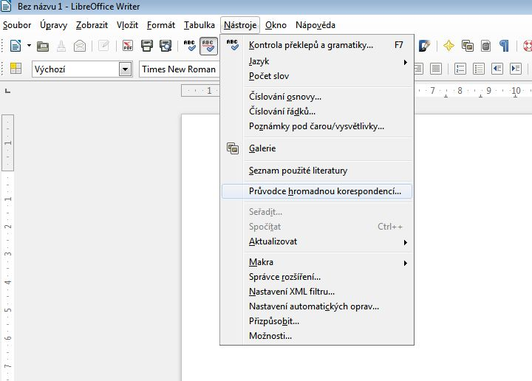

Obrázek 2: Výběr počátečního dokumentu
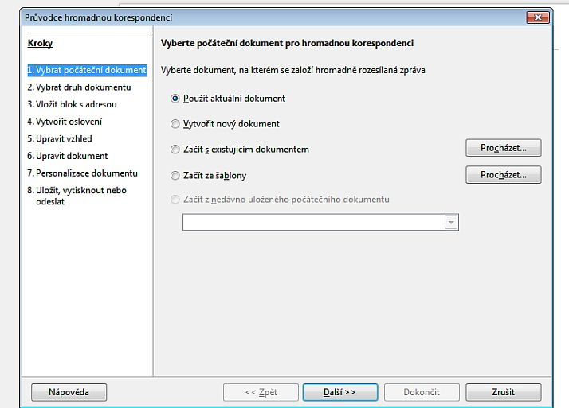

Obrázek 3: Určení druhu dokumentu
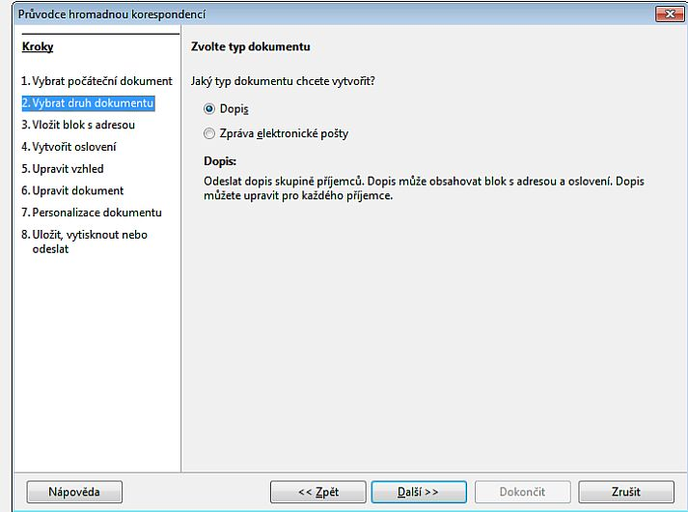

Obrázek 4: Vložení adresy
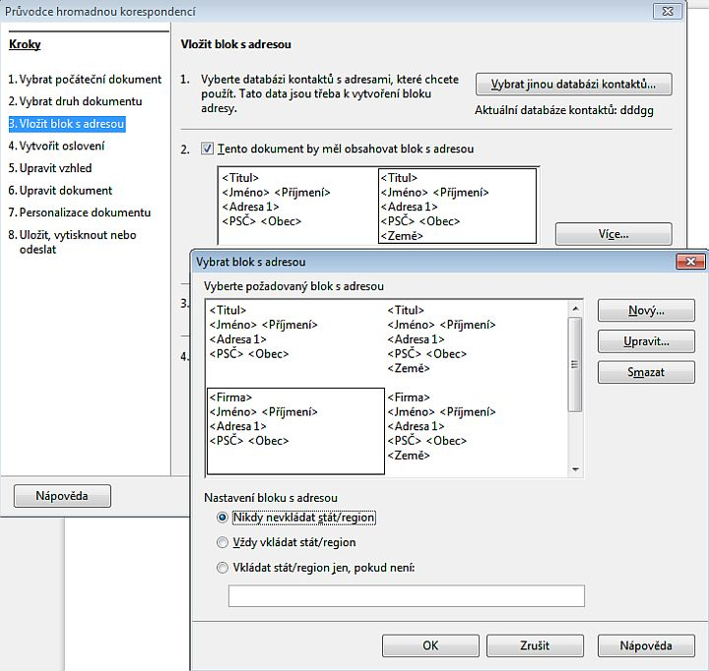

Obrázek 5: Úprava bloku adresy
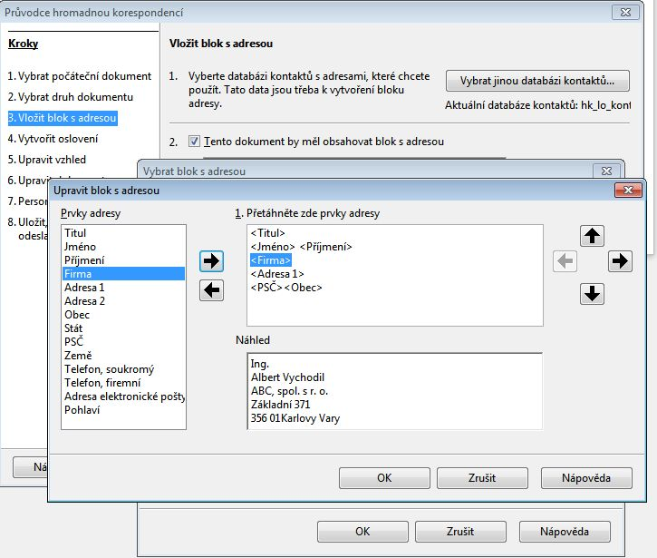

Obrázek 6: Oslovení
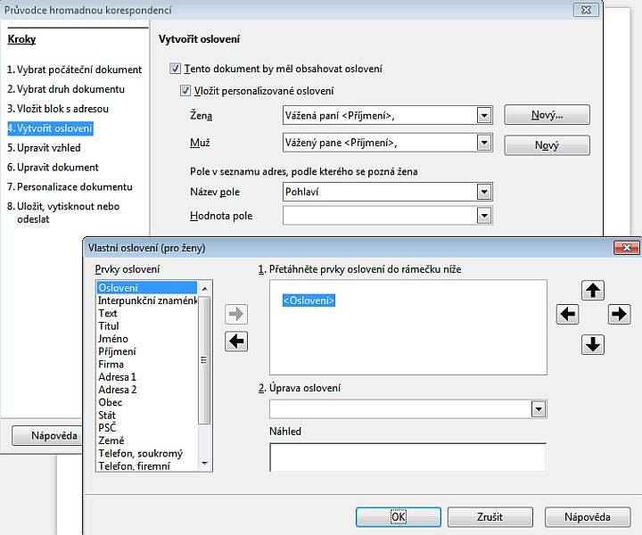

Obrázek 7: Úprava rozložení bloku adresy
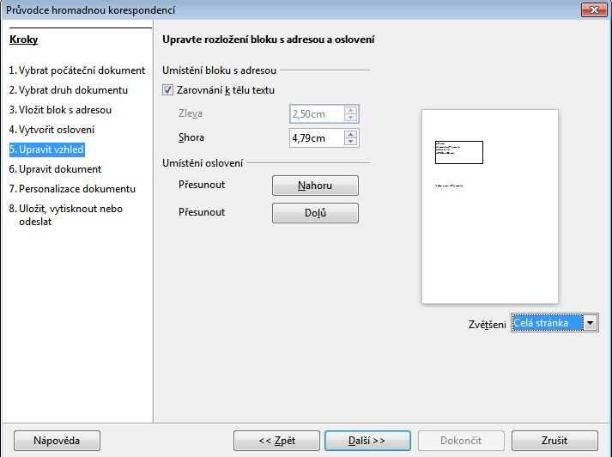

Obrázek 8: Úprava dokumentu
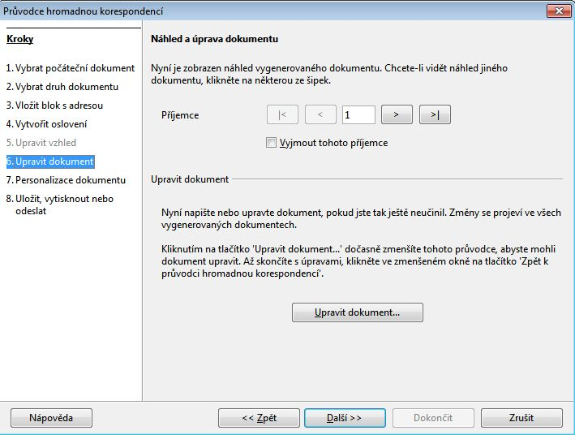

Obrázek 9: Personalizace
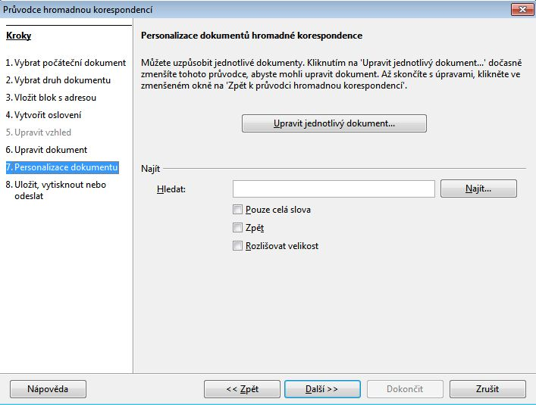

Obrázek 10: Uložení, tisk a odeslání dokumentu
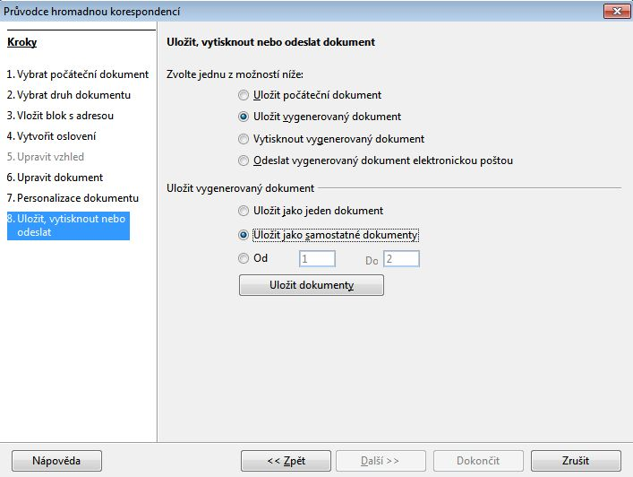
Cvičení
Pomocí průvodce hromadnou korespondencí vytvořte obálky pro zaslání dokumentu.

Obrázek 11: Úprava jednotlivých dokumentů
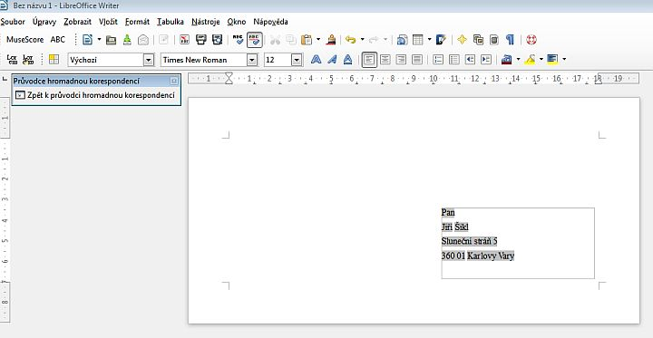

Obrázek 12: Hotový dokument
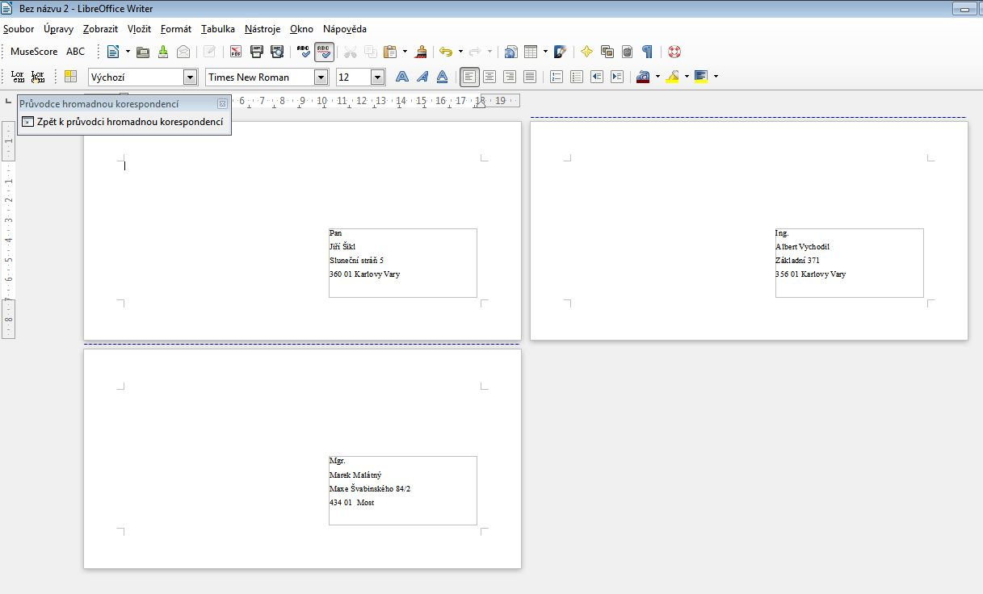
Samostatná práce
Vytvořte pomocí hromadné korespondence v LibreOffice dopis zaměstnancům podniku (minimálně 6 příjemců), ve kterém jim oznamujete, že obdrží mimořádnou odměnu ve výši 1 000 Kč. Pro osobní dopisy vytvořte obálky.

